República Dominicana
Ministerio de Medio Ambiente y Recursos Naturales

Términos de Referencia
Preámbulo

Introducción
Estos Términos de Referencia (TdR) son una guía para la elaboración del documento ambiental de proyectos de expendio de combustible. Esta información servirá para la toma de decisiones en el proceso de Evaluación Ambiental para obtener autorización ambiental, según se especifica en la Ley de Medio Ambiente y Recursos Naturales (Ley No. 64-00) y el reglamento de autorizaciones ambientales.
Los diferentes campos de este formulario deberán ser completados con información detallada y precisa del proyecto. Dado que es un instrumento genérico, se debe adaptar a cada proyecto. Cuando el formulario no abarque una información crítica para la toma de decisión la misma debe ser incluida como información complementaria.
Este formulario se corresponde con una evaluación de impactos significativos para un proyecto con categoría B en el Reglamento de Autorizaciones Ambientales, específicamente para expendio de combustible para uso doméstico o vehicular. La autorización que se obtiene en un proyecto de esta categoría, es un Permiso Ambiental, siempre y cuando el análisis de las informaciones indique que el mismo es ambientalmente viable.
- Objetivo general
Identificar, definir y evaluar los impactos ambientales que se generarán en el proyecto, presentando las medidas de mitigación, corrección y/o compensación necesarias para garantizar la menor afectación negativa al entorno, en cumplimiento de la Ley No. 64-00, los reglamentos y las normas ambientales.
- Objetivos específicos y actividades puntuales
i. Evaluar los impactos ambientales significativos asociados al proyecto en todo su ciclo de vida, incluyendo los relacionados con las actividades (aspectos) del proyecto y los vinculados a peligros o amenazas que pudieran generar emergencias o desastres, con el fin de dimensionar sus efectos sobre el entorno.
a. Describir los procesos y características del proyecto, particularmente aquellos que inciden en la calidad ambiental, considerar las actividades que cuentan con indicadores o parámetros de cumplimientos de las normas ambientales.
b. Describir las condiciones ambientales (factores) del área de influencia directa y que puedan ser impactadas por la construcción, operación y abandono del proyecto.
c. Identificar y describir los peligros ambientales (naturales y tecnológicos) y las condiciones de emergencias o desastres provocadas, incluyendo los vinculados a cambio climático, que pueden afectar al proyecto o al área de influencia.
d. Identificar y evaluar los impactos ambientales significativos, a partir de los efectos positivos y negativos de los procesos o actividades (aspectos) del proyecto sobre los factores del ambiente.
ii. Integrar la gestión ambiental al proceso productivo considerando: la optimización en el uso de los recursos naturales, la reducción de molestias a la comunidad, la adaptación al cambio climático, la minimización de afectación a la calidad ambiental y la maximización de los beneficios ambientales y sociales.
a. Establecer los costos de la mitigación y compensación de daños ambientales, internalizándolos en los costos operativos del proyecto.
b. Establecer los mecanismos más eficaces para lograr que la protección del ambiente se incorpore al sistema productivo, considerando la capacitación del personal, el uso de las mejores prácticas y tecnologías disponibles, la transferencia de tecnologías y conocimientos, y la mejora continua.
c. Integrar las preocupaciones sociales y efectos negativos sobre la comunidad a la gestión ambiental del proyecto.
d. Analizar e integrar las mejores prácticas para enfrentar las contingencias provocadas por peligros ambientales y tecnológicos.
iii. Elaborar el plan de manejo y adecuación ambiental (PMAA) organizado de manera coherente, incluyendo las medidas para cada uno de los impactos significativos determinados, los costos específicos de cada medida, responsables de ejecutarla y el costo general del PMAA.
a. Identificar las medidas costo-efectivas para evitar, reducir, mitigar o compensar los impactos ambientales significativos.
b. Establecer los mecanismos de actuación para los diferentes casos de emergencias o desastres identificados (planes de contingencias).
c. Establecer el cronograma, los costos y las personas responsables para garantizar el cumplimiento de las medidas de control indicadas en el PMAA.

Instrucciones
El promotor anexará los documentos solicitados y entregará un original en físico y seis (6) copias digitales del mismo al Ministerio de Medio Ambiente y Recursos Naturales. Cualquier alteración de los documentos podrá implicar acciones legales y afectar la obtención de la autorización ambiental correspondiente.
- La presente guía será completada por un equipo de prestadores de servicios ambientales que se encuentre registrado en el Ministerio de Medio Ambiente y Recursos Naturales, este equipo será contratado por el promotor y/o responsable del proyecto. Todo prestador de servicios ambientales debe contar con la habilitación vigente, para ser responsable de elaborar un determinado tema del estudio ambiental.
- El equipo de prestadores de servicios ambientales estará compuesto, por lo menos por: especialista en manejos de sustancias combustibles (ingeniería civil, química, industrial, ambiental u otras afines), especialista en recursos naturales biológicos (biología, forestal, agronomía u otras afines) y especialista en aspectos sociales (sociología, antropología u otras afines).
- Los diferentes campos de los TdR, serán completados en este mismo formulario, de acuerdo a la información solicitada y remitidas a este Ministerio, a través de la Dirección de Servicios y Autorizaciones Ambientales (Ventanilla Única).
- El nombre del promotor del proyecto será la persona física o moral que propone la realización del proyecto o es responsable del mismo. Es la persona a favor de quien se emitiría la autorización ambiental.
- Si alguna pregunta de los TdR, no corresponde a las características y actividades de su proyecto, se debe indicar que no aplica y que se evaluó la respuesta.
- Los documentos anexos, serán entregados al Ministerio de Medio Ambiente y Recursos Naturales, para ser anexados a su expediente y corroborar la veracidad de estos. Estos serán ingresados a través de la Dirección de Servicios por Ventanilla Única.
- El promotor también debe entregar copias del título de propiedad a su nombre o en caso de compra a terceros, presentar el contrato legalizado por la Procuraduría General de la República y título de propiedad a nombre del vendedor.
- Cualquier pregunta acerca de los TdR, por favor comunicarse al Ministerio a la Dirección de Evaluación Ambiental en el número 809-567-4300, extensiones de la Dirección de Evaluación Ambiental, ext. 6220.

Declaración de Impacto Ambiental

Proyecto de expendio de combustible

The Best Gas Higuerito

Estudio elaborado por
Quinito Santana Registro No. 13-587
Registro No.

Diciembre 2021

República Dominicana
Ministerio de Medio Ambiente y Recursos Naturales

Declaración de Impacto Ambiental
Expendio de combustible

Datos generales

Datos del proyecto

Nombre del proyecto: The Best Gas Higuerito

Código de ident

ificación de proyecto
Tipo/s de combustible/s a manejar |  |  | envasadora de gas licuado de petróleo
Número de resolución de Ministerio de Industria, Comercio y Mipymes |  |  | P-02-2019-27-49-10

Localización (Plano 1)
Dirección:  Sección:  Paraje/Barrio:  Municipio:  Provincia: | Carretera Principal Higuerito  Higuerito  Moca  Espaillat
Parcela y distrito catastral |  | 1603-Dic. N°12
Números títulos de propiedad |  | Libro N° 85 Folio 144 certificado de titulo n° 02-674
Coordenadas geográficas (UTM) (al menos 4 puntos en formato Nepassist |  | 333531-86 ; 333492-92 ; 333492.92 – 2142529.87; 333469.17 -2142497.87 ; 3335000.37 – 2142694.27 ; 333505.23 – 2142501.14 ; 333572.70 -2142596.18
Extensión del terreno (m²): |  |  | 5,091
Inversión total proyecto: RD$ |  |  | 2,300,000.00

Datos del promotor
Promotor (persona moral): | Pedro Juan Diaz Ramos
RNC (persona moral): | 130064369
Teléfono persona moral1:  Teléfono persona moral 2: | 809-276-0793  809-726-0828
Correo electrónico: | hermanosdiaz@hotmail.com
Promotor (persona física): | N/A
RNC: | N/A
Cédula: | N/A
Teléfono persona física 1:  Teléfono persona física 2: | N/A
Correo electrónico: | N/A
Representante autorizado: | Miguel Gomez Muñoz
Cargo del representante: | Consultora Ambiental y Seguridad
Teléfono del representante: | 809-729-8610
Correo electrónico: | m.gomezmuñoz46@gmail.com

Descripción del proyecto

Memoria descriptiva de la empresa y el proyecto

Introducción
La empresa The Best Gas ha desarrollado un esquema de trabajo de calidad, honradez y eficiencia llevado a cabo desde su sede administrativa ubicada en el Carretera Presa de Tavares Km 3, Las Canas, Provincia La Vega, que cuenta con un personal aproximado de 100 empleados en diferentes funciones y lugares además de la gerencia ejecutiva y financieras, desarrolladas bajo un esquema de empresa comercial con responsabilidad social y ambiental.

También cuenta con camiones propios con Licencia de Distribución para garantizar el suministro constante de GLP, como también un taller de operaciones y reparaciones.
El esquema empresarial está conformado principalmente por un Consejo de Administración de acuerdo a las Leyes Nacionales.

Con el objetivo de dar cumplimiento a las Resoluciones 074, 075 se enviaron las informaciones y se obtuvieron los Registros Provisionales y luego se obtuvieron las diferentes clasificaciones de acuerdo a la resolución 201, por lo cual elabora el Análisis de Riesgo contemplado en dicha resolución. Específicamente se encuentra en una etapa de fortalecimiento de seguida y de adecuación en el desempeño ambiental.

Justificación
En la actualidad distribuidora The Best Gas S.R.L, empresa de transporte, almacenamiento, despacho y venta de gas GLP esta en proceso de implementar un plan de acción que obedece a la política de seguridad industrial y ambiental de la alta gerencia para el manejo adecuado de las instalaciones necesarias para un buen manejo de GLP, la apropiada gestión de riesgo y contaminantes producidas durante sus actividades de manejo de hidrocarburos y la adopción de comportamientos adecuados de higiene y seguridad industrial y entrenamiento y capacitación por parte del personal.

Los avances de seguridad ocupacional y material ambiental se ha logrado gracias al compromiso de la alta gerencia de Distribución The Best Gas S.R.L compañía con una Gerencia de Seguridad Industrial y Medio Ambiental la cual se encarga de formular políticas estrategas y el plan de acción a seguir en cada una de las envasadoras para lograr el mejor desempeño de altos niveles de seguridad ocupacional y ambiental. Cuenta en cada envasadora con personal capacitados para ejecutar el plan de acción diseñado para orientar, supervisar y prestar asesoría al personal operativo, retroalimentando a dicha Gerencia para el mejoramiento continuo.

A partir de un diagnóstico general inicial basado en las Resoluciones de Industria y Comercio estableció como prioritarios dentro de su Sistema de Salud Ocupacional, Seguridad y Manejo Ambiental los siguientes Programas:
Prevención Análisis de Riesgos y Contingencia.
Adecuación Ambiental
Entrenamiento y Capacitación a la persona.

Objetivos
Los principales objetivos del Proyecto son:
Ofrece servicios comerciales de expendio de Gas Licuado de Petróleo (GLP) y servicios complementarios de aire y agua o usuarios que transitan por su entorno y cercanías o vías de trabajo para servicio vehicular domestico o industrial.
General fuentes de empleo para personal laboral del Municipio tanto en la Fase de Construcción ya concluida como en la Fase de Operación.

Cumplir con las Leyes y Normas del Ministerio de Medio Ambienta y Recursos Naturales (MIMARENA), Dirección General de Normas y Gestión de Calidad (DIGENOR), Defensa Civil, Cuerpo de Bomberos, Ayuntamiento y el Ministerio de Estado de Obras Públicas y Comunicación (MOPC), así como la protección laboral y publica.

Establecer una empresa bajo el nivel comercial de acuerdo a las leyes del país en el desarrollo en sus 19 envasadoras distribuidas en el país, por tal motivo esta desarrollado la elaboración de las Declaraciones de Impacto Ambiental, así como la autorización de los Informes de Cumplimiento Ambiental en todas esas Envasadoras.

Política ambiental
Dentro de esta política ambiental y de seguridad la Compañía está desarrollado las siguientes actividades:

- Restauración Infraestructuras de las Envasadoras
Está enfocada en mejorar las infraestructuras y en hacer más amigables el impacto funcional y visual de las instalaciones y realizar adecuaciones logísticos y tecnológicos tendientes a mejorar las infraestructuras físicas, humana, equipos e instalaciones y su estado operativo, de seguridad de sus envasadoras.

- Acciones Preventivas y Correctivas
Como parte de sus interés en un manejo ambiental adecuado y cumpliendo con la reciente legislación de riesgo y ambiental de Republica Dominicana contrato con una firma especializada, con el objetivo de realizar los Análisis de Riesgo, Plan Ambiental y Diseño de la Política de Seguridad, Industrial y Medio Ambiental y la Supervisión, igualmente como parte del cumplimiento a la legislación vigente, se contrató la instalación de equipos modernización y adecuación de su sistema de paradas automáticas y control de incendio con abastecimiento y aspersores de agua y otros equipos.

- Documentación del Sistema de Seguridad Industrial y Ambiental
Dentro del proceso de mejoramiento continuo se encuentra diseñado el sistema de documentación de su gestión de riesgos y el sistema de registros al cumplimiento de sus obligaciones, que incluye dentro de los respectivos planes de Contingencia, Manejo y Adecuación Ambiental.

- Mantenimiento Preventivo y Predictivo
La implementación se realiza con base en un calendari0 regular e incluye el mantenimiento de rutina, limpieza y recalibrado de equipos. Las inspecciones programadas de los equipos con el fin de descubrir fallas prematuras, perdida de producción y daños anticipados en los equipos.
Este programa incluye subprogramas de protección respiratoria, protección de los ojos, prevención de lesiones a la espalda, comunicaciones de manejo de extinguidores para fuego, simulacros verificación del sistema contra incendios.

- Programa de Entrenamiento, Capacitación y Registro
A través de este programa se busca capacitar al personal sobre la importancia de adoptar practicas adecuadas que propendan a bienestar físico y psicológico y mejorar el nivel técnico y operativo de las envasadoras. Se utilizarán organizaciones oficiales como INFOTEP, INDOCALM, Defensa Civil, Cuerpo de Bomberos Instituciones Educativas ONG y personal técnico acreditado en el MICM.

Dicho programa incluye los siguientes temas: Seguridad, Medio Ambiente e Incendios, Salud, Plan de Respuestas a Crisis, dentro del cual se incluye el Plan de Respuestas a Huracanes apoyando en un Manual de Operaciones y Mantenimiento, así como establecer registros administrativos para verificación periódica, control y monitoreo de actividades y componentes específicos.

- Soporte Legal
A) MICM
Ley No. 3925 del 17 de Septiembre 1954 (Pesas y Medidas)
Ley No. 290 del 30 de Junio 1966 (Creación SEIC)
Ley No. 520 del 25 de Mayo 1973 (Importac de GLP)
Ley No. 6022 del 20 de Mayo 1977 (Crea DIGENOR)
Reglamento No. 2119 del 29 de Marzo 1972 (Sector GLP)
Resolución No. 123 del 10 Agosto 1994
Resolución No. 126 del 06 de Septiembre 1966
Resolución No. 88 del 12 de Julio 1991
Resolución No. 31 (MIC) del 7 de Marzo 2016
Resolución No. 201del 20-10-17 Plan de Regulación Nacional

B) MIMARENA
Medio Ambiente
Ley 64-00 sobre Medio Ambiente del 18 de Agosto del 2000
Reglamento Técnico Ambiental para Plantas de Almacenamiento, Envasado y Expendio de Gas Licuado de Petróleo (GLP)
Reglamento Técnico Ambiental para Manejo de las Estaciones de Servicios
Permisos Ambientales e Informes de Cumplimiento Ambiental

- Alcance
Incluirá a todo el personal técnico y administrativo sobre la importancia del tema ambiental y de seguridad, así como a los manejadores de ventas, supervisores y técnicos superiores y especializados y hasta el personal de seguridad.
Este personal está ubicado en la oficina central administrativa, así como en la 19 Envasadoras que conforman la empresa.

Número de empleos a generar
Área de trabajo | Número de empleados en construcción | Número de empleados en operación | Número de empleados en el cierre
Directos | N/A | 3 | 1
Indirectos | N/A | 9
Pablo Hernández | Celular: 809-619-8629

Características generales del proyecto

Área del proyecto y sus componentes principales en metros cuadrados
Área o zona | Área de ocupación (m²) | Observaciones sobre el área
Extensión total de terreno | 5090.92
Área de construcción | 63.69 | Marquesina, cuarto eléctrico y de agua, tanque GLP y oficina con baño
Área verde | 2524.19
Área de servicios diversos

Distribución general del espacio
Cantidad de islas: | 1 | No tiene isleta sino plataforma. Ver Apéndice F-2
Cantidad de surtidores: | 2 | Solo un surtidor está funcionando, el otro esta dañado
Cantidad de mangueras: | 2 | Funciona una sola manguera en un solo surtidor

Tipos de construcción y materiales:
Block, |estructura metálica con 4 columnas techado de Aluzinc. Ver Apéndice F-14 y F-2

Tipo de pavimento:
Piedras compactadas

Almacenamiento de combustible
Combustible | Cantidad de tanques: | Volumen | Tipos de tanque | Observaciones
Gasolina premium |  | gal | Elija un elemento.
Gasolina regular |  | gal | Elija un elemento.
Diesel premium |  | gal | Elija un elemento.
Diesel regular |  | 85gal | e) Horizontal | En el cuarto eléctrico, sin tina de derrame
Gas licuado petróleo (GLP) |  | 12,000 gal | e) Horizontal | Colocado detrás de la oficina. Ver Apéndice F-8.
Gas natural vehicular (GNV) |  | gal | Elija un elemento.
Kerosén |  | gal | Elija un elemento.
Otro |  | gal | Elija un elemento.
Capacidad total instalada | 12,085 gal | 12,000 gls + 85 gls diesel
Comentarios adicionales
El área del tanque no tiene malla ciclónica ni pilotillo de protección

Servicios complementarios No tiene
Cafetería y conveniencias:
Lavacarro sencillo:
Lavacarro complejo:
Cambio de aceite:
Zona/plaza comercial:
Otros:

Sistemas de prevención y control de contingencias y accidentes

Sistemas contra incendios
Tipo de solución | Número de elementos | Capacidad | Especificaciones u observaciones
- Hidrantes | 1 | unidad | Para conexión bomberos, ubicación caseta de agua. Ver Apéndice F-11
- Extintores | 4 | Kg | (2) mangueras, (1) tanque y (1) caseta eléctrica. Ver Apéndice  F-4
 |  | gal
 |  | gal

Vol. de cisterna | 12,000gal |  | Ubicado fuera cuarto bomba de agua. Ver Apéndice F-10
No. de mangueras contra incendio |  | No hay
Potencia de bomba contra incendio | 1 Hp | Ubicación de la bomba (UTM) 333517.00 m E 2142581.00 m N |  | En cuarto eléctrico de bomba de bomba agua y compresor. Ver Apéndice F-9
Alarma contra incendio | No tiene | Detector de incendio/humo |  | No tiene
Otros componentes del sistema contra incendios:
El sistema botonera de dos vías de parada emergencia (Apéndice F-6) (3) botones de apagada emergencia, ubicado en (1) marquesina, (1) oficina, (1) a la entrada. No tiene sistema aspersores tanque GLP.

Estimación o cálculo de indicadores de servicios
Servicios | Estimación consumo/generación |  |  | Gestor/disposición
Servicios | Construcción | Operación | Unidad | Gestor/disposición
Agua potable | N/A | 500 | gal/dia | Según factura de agua INAPA. Ver Apéndice F-12
Aguas residuales | N/A | 375 | gal/dia | Las producidas solo por el baño
Energía eléctrica | N/A |  | 452 kW-h/mes | Según factura eléctrica, potencia Edenorte. Ver Apéndice F-3
Potencia eléctrica instalada (emergencia) | N/A |  | 1485 kW | Según factura eléctrica
Consumo de combustible | N/A |  | gal/mes | Se consume muy poca electricidad 24/7, 2 tanques anual de 85 gls

Descripción del ambiente físico-natural y socioeconómico

Descripción del medio

Descripción del medio biofísico:
Se presentará la información básica sobre los aspectos físicos y biológicos del terreno donde se desarrollará el proyecto. Se deben identificar condiciones naturales de interés por fragilidad ambiental o por seguridad (ej. corrientes de agua, acuífero, fallas geológicas, especies de flora y fauna de interés, entre otros).

Medio ambiente y recursos naturales

El municipio de Moca se ubica dentro de la zona de vida del bosque húmedo subtropical.

La mitad oriental del Valle del Cibao es drenada por el Rio Yuna y sus tributarios, entre los que se encuentran principalmente los ríos Camú, Maguaca y Payabo con varios tributarios. Esta región se encuentra enclavada entre la Cordillera Septentrional al note, la Cordillera Central al Suroeste.

Otro recurso con que cuenta el municipio son sus fuentes acuíferas, siendo las más importantes los afluentes tributarios son los ríos Mocay Licey. El primero nace en la vertiente sur de la Cordillera Septentrional y atraviesa la zona central del municipio, y el segundo cursa al sur del territorio. Para el caso de los ríos, arroyos y cañadas del municipio las problemáticas que se presentan son la contaminación por el vertido de aguas residuales por parte de granjas, establos y viviendas ubicados en sus cercanías y la deforestación de las riberas.

Al ubicarse dentro del Valle Oriental del Cibao, el municipio se localiza en una de las zonas con mayor pluviometría del país, situación que favorece la producción agrícola. Las tierras agrícolas de la periferia urbana están bajo amenaza constante de su utilización para la urbanización.

Los suelos en el valle del Cibao Oriental se han formado principalmente a expensas de materiales depositados en condiciones de laguna y por acumulación de sedimentos transportados por las corrientes fluviales.

Está constituida por depósitos antiguos de materiales sedimentarios, principalmente arcilla calcárea, marga calcárea, estrato franco limosos y otros materiales provenientes de las diferentes deposiciones.

El escurrimiento es lento producto de un relieve plano con muy leves ondulaciones, la permeabilidad es muy lenta debido a la presencia de estratos de arcilla calcárea con textura arcillosa, con presencia de argilanes y caras de fricción; en profundidad ocurren estratos de lutita enriquecido con arena fina.

En la actualidad la mayoría de estos suelos están bajo pasto natural y cultivo de yuca y plátano, con presencia en la cercanía de especies frutales y forestales.

Como gran parte de los terrenos de esta zona de vida son aptos para la agricultura, la vegetación natural original ha sido removida para la siembra y es escasa; sin embargo, se pueden detectar algunos pequeños bosques de árboles de roble, caoba y palma real originarios de la flora de la zona.

Las tierras de Moca han sido clasificadas desde Clase 1 hasta la IV, por el Sistema de Clasificación de los Suelos según su Capacidad de Uso, de la Organización de los Estados Americanos (OEA), y su uso es predominantemente agrícola. La mayor parte de los terrenos agrícolas están ubicados al sureste del municipio y los productos más cultivados son café, aguacate, limón, zapote, yuca, lechosa, chinola, batata y plátanos, entre otros. Ver Apéndice F-15 y F-16.

Uso actual del terreno: Comercial

Tipo de vegetación existente

En caso de existencia de árboles o arbustos en el terreno, especificar las especies existentes y las que serían eliminadas con la implementación del proyecto.
Especies de flora existentes en el terreno
Nombre Común | Nombre científico | Cantidad existente | Cantidad a eliminar
Otros

Fauna silvestre existente:

Describir las especies de fauna silvestre existente en el terreno propuesto, mediante evaluaciones u observaciones de campo.
Especies de fauna existentes en el terreno
No. | Nombre común | Nombre científico | Estatus de protección

Daño o posible afectación a ecosistema frágil o especial (insertar fotos del área del proyecto):
Haga clic aquí para escribir texto.


Hidrología:

Ubicación de pozos de monitoreos | Latitud (mN)  UTM | Longitud (mE)  UTM | Observaciones
Pozo 1: | 2142550.00 m N | 333527.00 m E
Pozo 2:
Pozo 3:
Nivel freático (profundidad): | 10 m | De acuerdo información
Temperatura: | 24°C

Tipo de geología, rocas y suelos
Tipo de suelo: | IV textura arcillosa, color pardo, estructura en bloques, pequeños subangulares
pH del suelo: | 5.1-5.5
Tipo de roca: | Lutitas sedimentarias

Otros datos (fallas, morfología, geotecnia, otros):

La geología la cual forman varias fosas tectónicas zonas de subsidencia atraviesa el país en dirección WNW- ESE, manteniendo la dirección paralela a la trinchera de Puerto Rico, que separa la placa Caribe de la placa norteamericana. La fosa tectónica de Cibao se extiende desde Monte Cristi en el NW hasta la costa oriental cerca de Miches, fue una cuenca de prearco insular y corresponde geológicamente a una fosa de hundimiento (Graben del Cibao), estrecha y alargada, limitada por zonas de falla, tanto en el borde de la Cordillera Septentrional como de la Cordillera Central.

La sedimentación de esta fosa sucede después de un largo tiempo de levantamiento, un descenso que ocurre en la región a principios del Mioceno, el cual tal vez estuvo relacionado con el hundimiento del Graben del Cibao, este hundimiento convierte esta región que por largo tiempo fue terrestre, en una plataforma marina poco profunda donde comienza una denostación variable que fluctúa repetidamente en lo que se refiere al origen de los sedimentos y a la velocidad de denostación de los mismos
La geología de la zona está asociada a secuencias litoestratigráficas del Terciario superior, que se desarrollaron como una franja paralela, depositada en una plataforma somera

Las llanuras del Valle del Cibao Oriental están cubiertas por depósitos fluviales arrastrados por los ríos Camú y Yuna con sus afluentes, durante el período Pleistoceno, estos depósitos cubrieron extensas depresiones topográficas.

La datación paleontológica corresponde al límite entre el Mioceno superior - Plioceno. El medio de depósito corresponde a litoral marino de agua poco profunda y relativamente de alta energía.

Depósitos fluviales y aluvionales. - Los depósitos cuaternarios aparecen cubriendo extensas áreas del valle, los sedimentos de origen fluvial se encuentran ampliamente distribuidos, los marinos-litorales son los más característicos, formados por gravas poligénicas y arenas en forma de terrazas fluviales. El aluvión se presenta como depósitos de fondos de valle y terrazas bajas con sedimentos de arcilla, arenas y gravas.

La Cordillera Central lo limita al sur y lo hace en forma irregular, creando entrantes por la formación de valles secundarios, también la Sierra de Yamasa hace colindancia con el valle al sur y la plataforma Los Haitises hacia el sureste.

La geomorfológica del El Valle del Cibao está dividido en dos subregiones, de longitud sensiblemente igual, que son: Cibao Occidental Y Cibao Oriental. La separación entre ambas es una divisoria de aguas localizada entre la ciudad de Santiago de los Caballeros y el poblado de Licey al Medio. Esta divisoria forma dos zonas distintas en clima e hidrología: y la parte oriental o Valle del río Yuna con un área de 3,500 km².

El proyecto se ubica en el Valle del Cibao Oriental específicamente en la zona morfológica de la Llanura Alta recubierta por sedimentos marino-lacustres y en menor medida fluviales del Pleistoceno, con la excepción de algunas elevaciones formadas por rocas sedimentarias del Plio-Pleistoceno. Estos sedimentos alcanzan generalmente un espesor no muy considerable y descansan sobre rocas sedimentarias del neógeno.

Mapas de informaciones geomorfológicas y geológicas relevantes del proyecto (proyecto, fallas, taludes, otros)
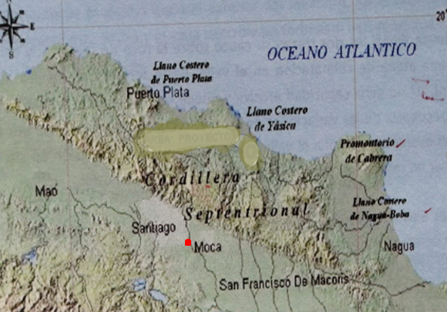 | 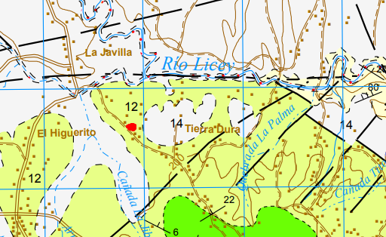
Geomorfología de la zona | Ubicación Proyecto con Fallas Disclasicas Menores Arriba y Debajo de la Envasadora

Identificación de cuerpos de aguas superficial en un radio de 700m del proyecto. Especificar distancias a la que se encontrará el proyecto de cuerpos de aguas.
Nombre del cuerpo de agua | Tipo  (río, laguna…) | Distancia mínima al proyecto (m) | Condiciones de conservación (preservada o degradación)
Arroyo Real y Medio | Arroyo y cañada | 1,000 | Protegido vegetal y contaminación urbana

Identificación de cuerpos de aguas subterránea en un radio de 700m del proyecto. No identificados
Ubicación cuerpo de agua | Tipo  (abierto o confinando) | Distancia mínima al proyecto (m) | Condiciones de conservación (preservada o degradada)
 | Elija un elemento.
 | Elija un elemento.
 | Elija un elemento.

Descripción de infraestructuras y servicios públicos:

Agua potable
No. | Fuente de abastecimiento | Fuente | Tipo y capacidad de almacenamiento | Volumen de consumo en m³ por área y/o actividad
1 | Fuentes de agua principal | INAPA | Cisterna conexión de INAPA | 1.8  *
2 | Fuentes secundarias de abastecimiento de agua | Cisterna
 | *El Análisis de Riesgo estima 540 gpm para el sistema contra incendio

 | Fases de construcción | Fases de operación
- Medidas de ahorro de agua |  | No tiene

Aguas residuales:

Estimación de las aguas residuales a ser generadas:
Fase de construcción (m³/día): N/A
Fase de operación (m³/día): 1.4

Descripción del sistema de tratamiento de aguas residuales:
Abastecido por bomba de 1 hp, tuberías de conducción hacia el baño a pozo séptico.

Lugar de disposición final de aguas residuales tratadas (cuerpo de agua o sistema): Subsuelo
Vierte al subsuelo tiene un séptico cercano a la caseta de generación eléctrica. Ver Apéndice F-13

Punto de disposición final o descarga de aguas residuales tratadas (coordenadas UTM) : Al subsuelo
19Q 333535.13mE, 2142552.40 mN

Drenaje pluvial:

Descripción del sistema de drenaje pluvial: Drena de adentro hacia afuera
Hacia fuera por escurrimiento y hacia una cañada por detrás de la envasadora, pasando por un pequeño bosque protector

Lugar de disposición final de aguas pluviales (dar coordenadas en UTM):
Calle y cañada, desnivel de 0.70 m a derecha de la entrada. 333549.55 m E 2142606.43 m N. Ver Apéndice F-14.

Energías (electricidad y combustibles) 24/7 de Edenorte

Fuente/empresa distribuidora:
Edenorte

Estimación del consumo de electricidad (kw-h/mes):
452 kw Según factura eléctrica

Sistemas alternativos o de emergencia de servicio de energía eléctrica:
Planta eléctrica ubicado en caseta atrás de la envasadora

Cantidad y capacidad de tanques de almacenamiento de combustible y energía del sistema alternativo o de emergencia para electricidad. Ver Apéndice F-5
No | Capacidad generación eléctrica (kW) | Tipo de combustible | Modo de almacenamiento de energía primaria | Capacidad de almacenamiento de energía primaria | Consumo por mes (kW-h)
1 |  | Gasoil | Tanque | Elija un elemento. | 15
2 |  | Elija un elemento. |  | Elija un elemento.
3 |  | Elija un elemento. |  | Elija un elemento.
4 |  | Elija un elemento. |  | Elija un elemento.
5 |  | Elija un elemento. |  | Elija un elemento.

Residuos sólidos no peligrosos:

Características y manejo de los residuos sólidos no peligrosos
Tipo de residuo | Sector de generación del residuo | Producción (Kg/año) | Nombre del lugar de disposición final y otros datos
Orgánico de proceso productivo
Madera | x
Papel/cartón |  |  | Oficina y producidas por los clientes a zafacones
Tejido/tela | x
Plástico |  |  | Oficina y producidas por los clientes a zafacones
Vidrio | x
Metal | x
Otros. | x
Total de residuos

Área de almacenamiento y disposición final de residuos sólidos no peligrosos: (esta deberá ser descrita e identificada en los planos de planta):

Medidas para el manejo de los residuos sólidos no peligrosos:

Residuos peligrosos y especiales

Características de los residuos peligrosos
Tipo de residuo peligroso | Sector de generación del residuo | Producción en Kg/año | Observaciones
Corrosivo | x
Reactivo | x
Explosivo | x
Tóxico
Inflamable | x
Biológico infeccioso
Total de residuos

Medidas para el manejo de los residuos peligrosos:
N/A

Lugar de disposición final de residuos peligrosos:
N/A

Nombre del gestor de los residuos peligrosos generados en la actividad:
N/A

Características de los residuos especiales
Tipo de residuo peligroso | Sector de generación del residuo | Producción en Kg/año | Observaciones
Residuos oleosos | X |  | No produce
Residuos electrónicos | X |  | No produce
Escombros de construcción | X |  | No produce
Otro r. especial #1 | X |  | No produce
Otro r. especial #2 | X |  | No produce
Total de residuos

Medidas para el manejo de los residuos especiales según el tipo:
N/A

Lugar de disposición final de residuos especiales:
N/A

Nombre del gestor de los residuos especiales generados en su proceso productivo:
N/A

Otras infraestructuras o servicios aledaños a la instalación:
No. | Nombre del elemento de interés |  | Distancia mínima al proyecto (m) | Observaciones
1 | Subestación eléctrica
2 | Bomberos
3 | Centro estudio oficial, Escuela Primaria Ortega
4 | Hospital y clínica Dr: Estrella Diaz
5 | Parroquia San Matías Apóstol
6
7
8
9
8

Mapas de informaciones relevantes del proyecto (proyecto, escuelas, hospitales, ríos/cañadas, vías, otros)

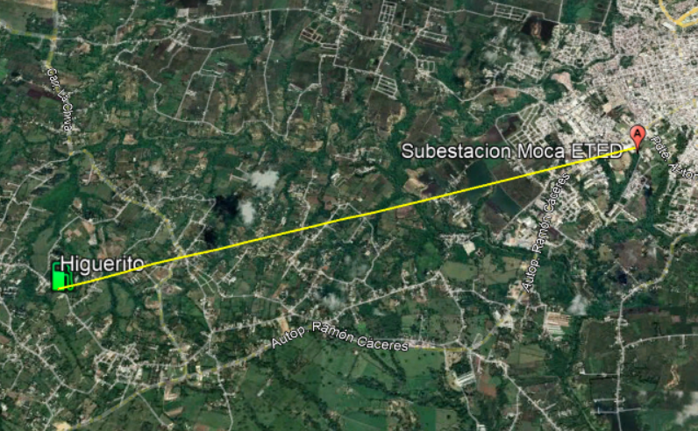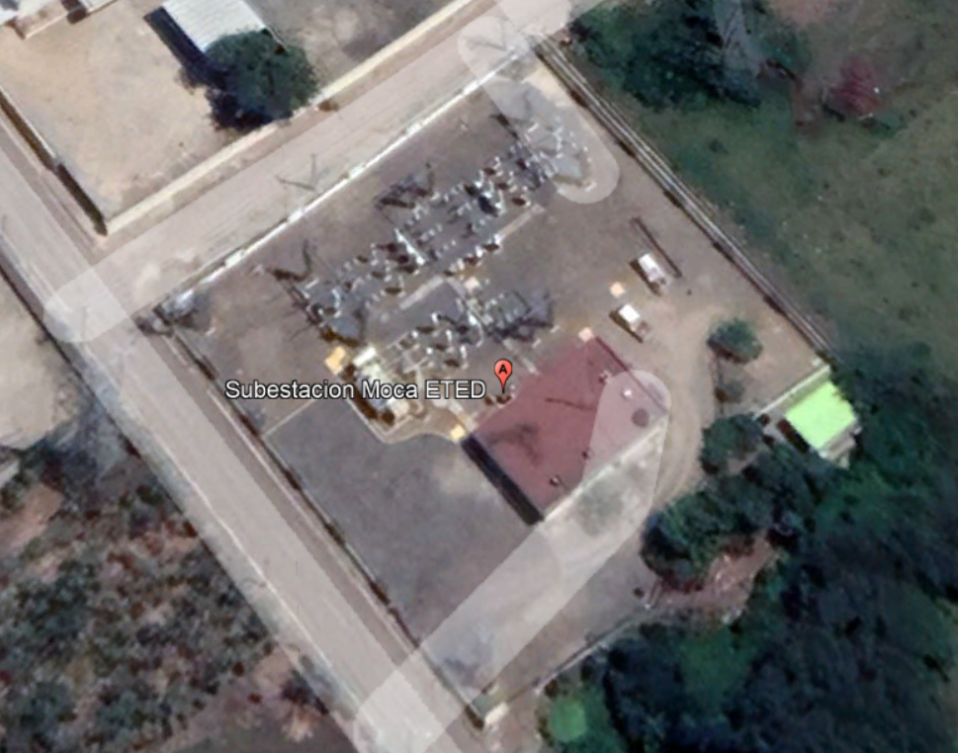
1. Subastación Eléctrica Moca a 5.8 Kilómetros

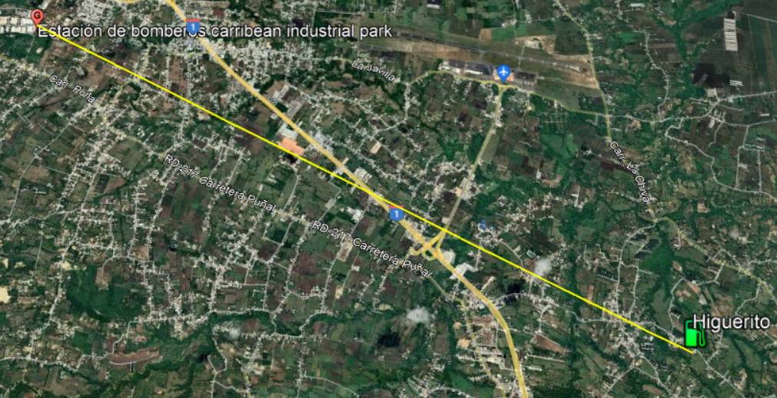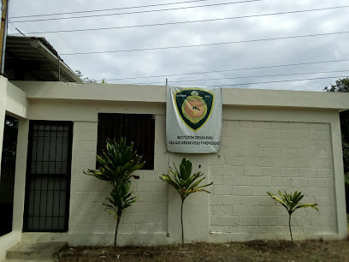
2. Bomberos a 8.7 Kilómetros de la Envasadora

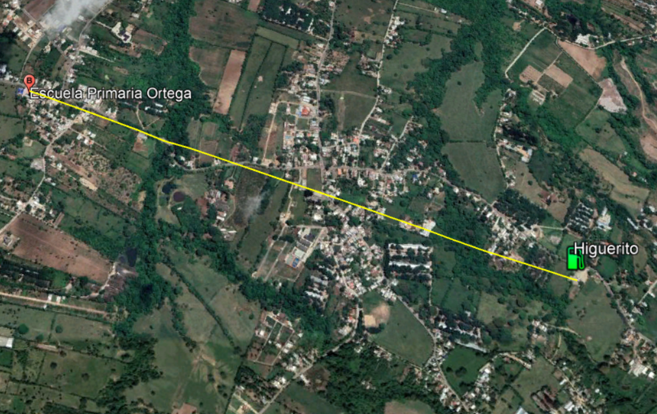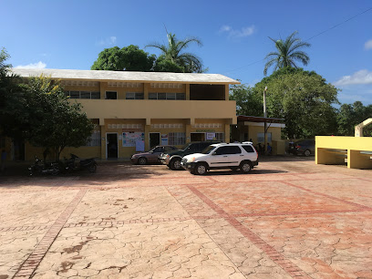
- Escuela Primaria Ortega a 1.8 Kilómetros de la Envasadora

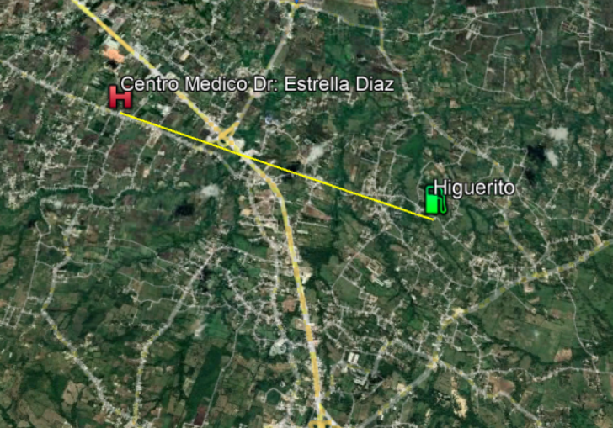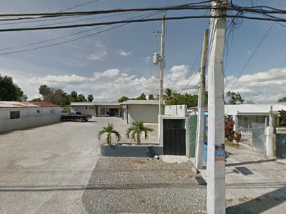
- Centro Medico Dr: Estrella Diaz 4,563 m de la Envasadora

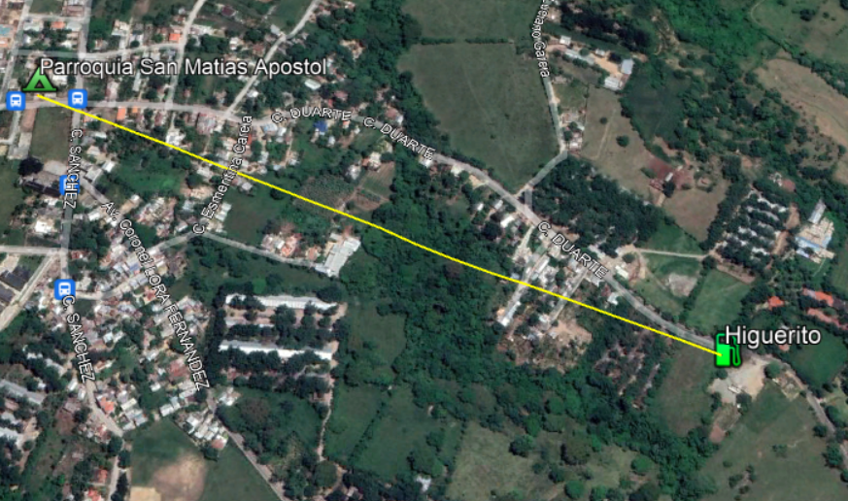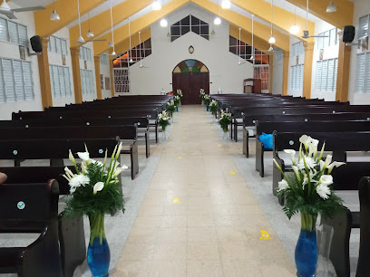
5. Parroquia San Matías Apóstol a 858 Metros de la Envasadora

Descripción del entorno social y participación social:

Señalar las principales actividades económicas, sociales y culturales que desarrollan las poblaciones aledañas al proyecto. Se debe incluir: población, formas de organización social y beneficios que puede recibir la misma del proyecto.

Las características demográficas de la estación el Huguerito exponen el contexto en el que se desenvuelven las principales actividades económicas; éste incluye la dinámica y estructura de la población, urbana y rural, la educación y su fuerza laboral mayormente productiva e industrial que genera flujos desde y hacia el territorio, por la demanda y oferta de bienes y servicios, en ese sentido.

En relación al entorno económico relativo a la estación de servicios de GLP El Higuerito, se denota la agricultura, ganadería y los servicios son de sus principales actividades económica relevantes en esta zona, los asentamientos en su área de acción demandan bienes y servicios como salud, educación y servicios financieros, destacando que esta zona es el segundo foco de población con mayor cantidad de hogares pobres del municipio es el Higuerito, con 42.40% de hogares en pobreza y 9.3% en extrema pobreza.

En la cercanía de esta estación de servicios del Higuerito ubicada en el mismo trayecto de la carretera Espaillat, cuenta con comercios tales como el Colmado Hermanos Muñoz, Tienda de Ropa Amelia, cafetería las tres hermanas, Taller de reparación de equipos electrónicos, así como también comercios y plazas comerciales que hacen de esa zona mucha actividad comercial, En el trayecto se encuentra la escuela primaria Santa Rosa, y en sus demás cercanías la Clínica Rural El Higuerito.

En cuanto a su organización social destaca que en el municipio Asoc. Empresariales y producción, Educación, los gremios, Asoc. Agropecuarias, agroindustrias, Cooperativas, las Juntas de vecinos, Organizaciones no gubernamentales ONG'S, Clubes Deportivos y Fundaciones y las Iglesias.

En cuanto al volumen poblacional según el IX Censo Nacional de Población y Vivienda, a diciembre 2010, El Higuerito (D.M.) tiene una población de 4,554 hombres y 4,510 mujeres como total 9,064En cuanto a las actividades culturales se encuentran las fiestas patronales con motivos religiosos Moca devotos de la Virgen del Rosario, y en honor a ella son celebradas las fiestas patronales del pueblo. Tradicionalmente la Música y Carnaval, La ciudad de Moca tiene su propia cultura y costumbre; se caracteriza por anuncios a los muertos por medios audio parlantes callejeros, el viaducto y el ferrocarril de Moca, un Zoológico Botánico, así como también cuenta con un Club Recreativo.

La cantidad de hogares, según el tipo de combustible utilizado para cocinar según la One 36,399 hogares el 86.7% utiliza gas propano, 244 hogares solo el 0.6% Carbón, de 3,671I el 8.8% Leña, y 10 hogares utilizan Electricidad 0.0%, siendo el gas propano la fuente de energía más utilizada actualmente. Según el programa solidaridad 11,410 hogares y más de 30,558 tienen un Subsidio al gas licuado de petróleo (BONOGAS) consumiendo aproximadamente el 25.0% de GLP, Como tipo de iluminación un total de 321 de hogares utilizan Lámpara de gas propano resultando un 0.8%.

La estación de servicios "el Higuerito" brinda a sus moradores un medio para poder cumplir sus tareas básicas y de alimentos, ya que la misma se encuentra en una zona estratégica y cuenta con mucha concurrencia de los moradores de las demás comunidades. Además, representa una fuente de empleo, ya que parte de sus empleados viven en este mismo municipio de Moca y el Higuerito.

Información al público: N/A
(Presentar evidencias de la información al público interesado, especialmente a los vecinos más cercanos del proyecto, mostrar fotos del letrero de información).

No aplica debido a que el proyecto está en fase de operación

Fotos del proceso de información al público en el área del proyecto.

Vista pública N/A

Fecha de la vista pública:

Total de asistencia a vista pública:

Por ciento de personas a favor del proyecto:

Por ciento de personas en contra del proyecto:

Participación del Ministerio:

Dirección Provincial:

Participación Social:

Nivel Central:

Lugar de presentación de vista pública:

Conclusión del proceso de participación social:

Observaciones del proceso de participación social:

Transcripción de la vista pública

Fotos del proceso de participación social y características del área del proyecto. N/A

Certificación y no objeciones
Certificaciones y No Objeciones | Fecha de emisión  (dd/mm/año) | Observaciones
Título de propiedad y/o contrato de compra y venta notarizado y legalizado por la procuraduría de la República y a nombre del promotor. | 02/03/2008 | Certificado de título 02-674, serie 044211, Moca
Resolución del Ministerio de Industria, Comercio y Mipymes | 24/06/2019 | Constancia de Registro
No objeción del Ministerio de Turismo (solo si para ubicadas en polo turístico) | N/A
Otras  Clasificación Envasadora | 02/07/2019 | Constancia clasificación Planta Envasadora. 2019-G-C-0656

Programa de manejo y adecuación ambiental (anexar matriz in extenso en hoja electrónica)

Programa de manejo y adecuación ambiental para la fase de construcción N/A

Fase de construcción
Elemento del medio | Subprograma | Impacto | Medidas | Indicador | Costos ($RD)
Aire | - Control de emisiones  - Control de ruidos  - Haga clic aquí para escribir texto. | - Emisiones de material particulado (polvo)  - Emisiones de gases por vehículos y planta de emergencia  - Ruidos por maquinarias pesadas y generadores eléctricos  - Haga clic aquí para escribir texto. | - Mojar el área no pavimentar y los materiales de construcción que generen polvo cada 24 horas.  - Generador de electricidad con filtros de gases.  - Uso de lona en los camiones que transportan los materiales de construcción.  - Inspección de condiciones mecánicas de vehículos contratados.  - Establecer horario diurno de trabajos de construcción. | Concentración:  - PM₁₀  - NOx  - SOx  - Medición de ruido en tareas de construcción.  - Reportes de quejas por molestas con polvo u olores.  - Cantidad de combustible consumido. | N/A
Suelo | - Pérdida de cobertura u ocupación de suelo.  - Control de contaminación del suelo.  - N/A | - Erosión, eliminación de espacio para el desarrollo de árboles y pérdidas de árboles.  - Daños al suelo por residuos sólidos no peligrosos  - Daños al suelo por residuos peligrosos  - Disposición de escombros  - N/A | - Preservación de vegetación no eliminable, siembra de árboles en zona de compensación.  - Clasificación de los residuos no peligrosos y disponer final adecuada y autorizada.  - Clasificación de los residuos peligrosos y disponer a través de un gestor autorizado.  - Escombros eliminados o tratados en lugar de disposición final autorizado.  - N/A | - Número de árboles y arbustos no eliminados.  - Cantidad de residuos sólidos clasificados.  - Cantidad de residuos sólidos valorizados.  - Cantidad de residuos/desechos peligrosos generados  - Cantidad de residuos/desechos peligrosos tratados  - Cantidad de suelo contaminado removido.  - Cantidad de escombros eliminado  - N/A | N/A
Agua | - Control de contaminación de las aguas superficiales  - Control de contaminación de las aguas subterráneas  - Ahorro de agua | - Contaminación de las aguas superficiales y subterráneas por manejo inadecuado de las aguas residuales.  - Contaminación de aguas superficiales por posible derrame de combustibles y aceites de los equipos.  - Reduce la disponibilidad de agua y compete por uso de agua | - Sistema de tratamiento de las aguas residuales (provisional o no).  - Recoger y disponer adecuadamente derrames de combustibles o aceites en caso de derrames.  - Aplicar tecnologías y técnicas administrativas para reducir el consumo de agua | - Sistema de tratamiento instalado.  - Cantidad de agua tratada.  - Calidad de agua tratada.  - Cantidad de suelo contaminado removido.  - Consumo de agua en construcción | - N/A
Flora/fauna | - Prevenir daños a la vegetación  - Prevención de daños a animales. | - Modificación de la flora debido desbroce.  - Afectación a la fauna debido cambio el hábitat o por contaminación. | - Siembra compensatoria de árboles eliminados.  - Mejora de área verdes del proyecto | - Número de arbustos resembrados en el área del proyecto y árboles sembrados en zona de compensación | - N/A
Perceptual | - Alteración del paisaje. | - Afectación de la calidad del paisaje por las acciones constructivas. | - Área verde con especies autóctonas  - Diseño arquitectónico en armonía con el paisaje local | - Se mantiene o mejora la belleza escénica del lugar  - Área verde integrada al proyecto | - N/A
Socio-económico | - Prevención de molestias a vecinos | - Alteración del transito  - Molestias puntuales por ruidos  - Molestias puntuales por contaminación del aire | - No usar espacio público para la construcción.  - Recoger opinión sobre comportamiento y respecto a vecinos | - Denuncia de molestias  - Resultados de encuestas sobre molestias a la comunidad | N/A

Costo sub-total del PMAA para construcción: RD$ N/A

Propuesta de un plan de emergencias en construcción:
N/A

Programa de manejo y adecuación ambiental para la fase de operación
Fase de operación
Elemento del medio | Subprograma | Impacto | Medidas | Indicador | Costos ($RD)
Aire | - Control de calidad de aire  - Control de emisiones de ruidos  - Control escape GLP | - Emisiones atmosféricas en la instalación (generadores eléctricos, otros focos contaminantes).  - Contaminación de aire por gases generado en el trasiego de combustible (dispensadores, respiraderos/aliviaderos)  - Ruido  - Contaminación del aire  - Por desperfecto marquesina o tanque GLP | - Dar mantenimiento a la planta eléctrica.  - Colocación de chimeneas que no afecte a terceros.  - Trasiego de combustible orientado a minimizar las emisiones.  - Aliviaderos al menos a 0.60m encima de edificio mayor.  - Espacio insonorizado para la planta eléctrica de emergencia.  - Colocación Pull Away cierre emergencia | - Programa de mantenimiento según fabricante  - Medición de hidrocarburos, compuestos orgánicos volátiles (COV), CO, NOx, SOx, O₃.  - Estimación de emisión anula de COV  - Verificar pistoneras y válvulas descarga tanque  - Chimenea por encima de edificaciones ubicadas a menos de 50m.  - Cantidad total de energía eléctrica consumida  - Verificar periódicamente sistema y mantenimiento preventivo | 20,000.00
Suelo | - Control de contaminación del suelo.  - Control contaminación | - Daños al suelo por residuos sólidos no peligrosos  - Daños al suelo por residuos peligrosos  - Daños a tina de descontaminación y suelo | - Clasificación de los residuos no peligrosos y disponer final adecuada y autorizada.  - Clasificación de los residuos peligrosos y disponer a través de un gestor autorizado.  - Limpieza con detergente orgánico | - Cantidad de residuos sólidos clasificados.  - Cantidad de residuos sólidos valorizados.  - Cantidad de residuos/desechos peligrosos generados  - Cantidad de residuos/desechos peligrosos tratados  - Cantidad de suelo contaminado removido.  - Verificar zafacones y contenido residual | 15,000.00
Agua | - Control de contaminación de las aguas superficiales  - Control de contaminación de las aguas subterráneas  - Ahorro de agua | - Contaminación de las aguas superficiales y subterráneas por aguas residuales.  - Contaminación de aguas por posible derrame de combustibles y aceites de los equipos.  - Reduce la disponibilidad de agua y compete por uso de agua | - Sistema de tratamiento de las aguas residuales operado y mantenidos.  - Recoger y disponer en lugar autorizado, derrames de combustibles o aceites  - Aplicar tecnologías y técnicas administrativas para reducir el consumo de agua  - Monitoreo rutinario de aguas subterráneas en pozos de observación y monitoreo. | - Sistema de tratamiento instalado.  - Cantidad de agua tratada.  - Consumo de agua en operación  - Calidad de agua subterránea en pozos  - Presencia de gases hidrocarburos en pozos | 18,000.00
Flora/fauna | - Prevenir daños a la vegetación  - Prevención de daños a animales. | Afectación flora y fauna circundante | Fomentar con árboles áreas verde y circundante | Observar vegetación o fauna alrededor | 15,000.00
Perceptual | - Alteración del paisaje. | - Afectación de la calidad del paisaje por las acciones constructivas. | - Área verde con especies autóctonas  - Diseño arquitectónico en armonía con el paisaje local | - Se mantiene o mejora la belleza escénica del lugar  - Área verde integrada al proyecto | 10,000.00
Socio-económico | - Prevención de molestias a vecinos | - Alteración del transito  - Molestias puntuales por ruidos  - Molestias puntuales por contaminación del aire | - No usar espacio público para la construcción.  - Recoger opinión sobre comportamiento y respecto a vecinos | - Libro de denuncia de molestias ambientales de vecinos  - Resultados de encuestas sobre molestias a la comunidad | 3,000.00

Costo sub-total del PMAA para operación: RD$ 81,000.00
Costo total del PMAA (operación y construcción): RD$

Propuesta de un plan de emergencias en operación
El análisis de riesgo y contingencias define a través de políticas que contienen las directivas administrativas y operativas definidos de manera que todo el personal tenga el conocimiento previo de estas pautas pueda desempeñarse eficientemente en cualquier emergencia que se presente.

Los planes de contingencia y emergencia facilitan la respuesta oportuna del personal disminuyendo los riesgos al mismo y ejectuantando acciones eficientes para contrarrestar la emergencia que pueden presentarse como la prioridad de protección, considerando que el (1) tanque de almacenamiento, (2) zona de despacho y (3) cuarto eléctrico en las operaciones de la estación, ocupan el primer lugar en prioridad de protección de la aplicación de la aplicación de medidas de prevención.

8.1.4. Propuesta Plan de Emergencia Medidas Preventivas
Componentes | Contenido | Medidas Preventivas | Costos RD$
Advertencias Visuales  (Señalizaciones) | Cuenta con la colocación de letreros o señales que precauciones para el uso de los equipos/maquinarias, despacho y almacenamiento de GLP.  Colocación lugares visibles.  De uso legal MICM. | Señalización segura MICM, NPFA y MIMARENA
Advertencias Visuales  (Señalizaciones) |  | - Prohibido fumar  - Peligro fas inflamable  - Velocidad máxima  - No operar sin conexión a tierra  - Prohibido encender fuego  - Peligro camión operando  - Peligro no pasar  - No transitar sin arrestallama  - Prohibido la entrada  - Apague el motor  - Apague la radio, celulares y equipos eléctricos  - Rutas de escape  - Punto de encuentro  - Extintores  - Teléfonos de emergencias
 |  |  | RD$ 25,000.00
Procedimientos e Instrucciones de trabajo Escritas | Redacción de procedimientos e instrucciones de trabajo que detallen que hacer ante una emergencia, cuando hacer y quien hace de acuerdo al manual de operaciones de cumplimiento del personal, supervisores y administraciones | Manual de Operaciones, Mantenimiento y Seguridad
Procedimientos e Instrucciones de trabajo Escritas |  | Esta deberá incluir los temas más importantes como:  - Misión, visión y filosofía empresarial  - Responsabilidades generales, empleados y contratistas  - Reglas de seguridad  - Seguridad administrativa  - Protección contra incendios  - Equipos protección personal  - Gestión seguridad en los procesos  - Programa de higiene industrial  - Información de seguridad y salud
 |  |  | RD$ 15,000.00
Sistemas de inspección y Mantenimiento | Cumplimiento de un programa de inspección regular en los elementos/puntos críticos contingentes. La inspección deberá identificar y documentar de la estación para casos fallas existentes o potenciales, comunicar las acciones correctivas, y verificar su ejecución. Asimismo, debe dar cuenta del cumplimiento de los programas de mantenimiento preventivo aplicado a los tanques, tuberías, zona de despacho, así como también a equipos y sistemas contra incendios. | Iniciar con inventario de equipamiento, elaborar un listado de equipos, con las informaciones importantes y elaborar un programa de mantenimiento preventivo que incluya registros informativos, incluir componentes como válvulas, tuberías, tanques, marquesinas, dispensadores y otros.
 |  |  | RD$ 5,000.00
Capacitación y Entrenamiento | La ejecución del Programa de Operación de Entrenamiento de la estación que tendrá como objetivo proveer a los empleados el conocimiento y las habilidades para realizar el trabajo en forma segura, sana y eficiente, eliminando los incidentes relacionados con carencia de entrenamiento o calificación de los empleados. Ejecutar adicionalmente, un Programa de Capacitación y Entrenamiento de Seguridad y Ambiente, mediante el cual se entre y califique el personal en el uso de equipos de protección en el trabajo, equipos contra incendios, identificación y notificación de situaciones inseguras, buenas prácticas para la preservación del medio ambiente. | Existen instituciones formales como INDOCAL, INFOTEP, Defensa Civil, COE y otros.  Los cursos cortos deberán iniciarse como:  - Manejo y prevención de incendios  - Manejo del GLP en envasadora  - Uso de equipos contra incendios y paradas de emergencia
 |  |  | RD$ 25,000.00
Equipos de Seguridad | Se recomienda la ubicación, inspección, preservación y mantenimiento de sistemas y equipos de seguridad requerida para la protección de los empleados durante sus labores de trabajo regular, o en casos contingentes, tales como, control de derrames, incendios, huracanes y sismos, en el mismo sentido deberá aplicar el personal a dar respuestas de primeros auxilios en casos de accidentes. | Como resultado del Análisis de Riesgo realizado a la envasadora de acuerdo a la resolución 201 del MICM y el NPFA 58 ha hecho énfasis en se ha previsto sistemas contra incendios y paradas automáticas de emergencias neumáticas y térmicas, además de extintores, de pared y tipo carrete, mangueras flexibles tipo bomberos, aspersores en los techos de zona de despacho y tanque de almacenamiento y sistema de alarmas de emergencia y la instalación de monitor de agua
 |  |  | RD$ 5,000.00
Simulacros | Preparación de simulacros de evacuación de la instalación, y de simulacro de derrame y fuga masiva de GLP al aire. Coordinación de actividades con otras empresas organizaciones civiles y militares. | En el municipio de Moca existe un Cuerpo de Bombero con experiencia, equipamiento, capacitación, entrenamiento y disposición para ofrecer los simulacros
 |  |  | RD$18,500.00
SUB- TOTAL COSTOS RD$ 93,500.00

Sub-Total Costo Propuesta Emergencia: RD$ 93,500.00

Fase de cierre
Elemento del medio | Subprograma | Impacto | Medidas | Indicador | Costos ($RD)
Aire | - Control de calidad de aire | - Riesgos de incendio y/o explosión  - Material particulado y emisiones gaseosas | - Remover tanques. Deben estar totalmente vacíos, limpios (sin combustible) y desconectado.  - Encerrar el área de trabajo y humedecerla.  - Medir PM₁₀ y compuestos orgánicos volátiles (COVs). | - Tanques removidos y en superficie  - Concentración de PM₁₀  - Concentración de COVs | 15,000.00
Suelo | - Manejo de la calidad del suelo | - Contaminación de suelos. | - Determinar condiciones ambientales en que se encuentra el área, al momento del cierre  - Retirar todo el suelo o material en contacto con los tanque y contaminado  - Disponer mediante gestor autorizado el manejo de residuos contaminados con hidrocarburos.  - Restaurar el área afectada con material de características predominante en el área.  - Clausurar los drenajes y retirar los conductos | - Cantidad de escombros generados  - Cantidad de suelo o materiales contaminado removidos  - Nombre y número de autorización del gestor autorizado de sustancia peligrosa (para suelo contaminado y residuos/desechos peligrosos  - Suelo recuperado y sin hundimiento. | 50,000.00
Agua | - Manejo de las aguas residuales y drenaje | - Contaminación de agua superficial y subterránea | - Calidad del agua en pozos de monitoreo y observación.  - Calidad de agua en sistema de tratamiento de aguas residuales | - Resultado de monitoreo para aguas residuales industriales y domésticas  - Resultados calidad de agua en pozos de observación y monitoreo. | 35,000.00
Perceptual | - Manejo del medio perceptual |  | - Informar a las autoridades y a la comunidad el uso futuro del lugar | - Lugar recuperado y arborizado | 1,000.00
Socio-económico | - Medidas socioeconómica | - Afectación a población circundante. | - Implementar estrategia de información y divulgación, que incluya como mínimo el desmantelamiento y restauración y el procedimiento para la atención de sugerencias, quejas y reclamos de la comunidad. | - No existen quejas de la comunidad | 3,000.00
SUB-TOTAL COSTO: RD$ 104,000.00

Resumen del Programa de manejo y adecuación ambiental para la fase de operación
Elemento del medio | Identificación de Impactos y Medidas de Mitigación
Elemento del medio | Impacto global | Monitoreo | Responsable | Costo ($RD)
Agua | Afectación calidad del agua actividad humana, contaminación por manejo hidrocarburos | Medición y análisis agua residual (laboratorio). Cada 2 años | Administrador | 20,000.00
Aire | Contaminación por planta eléctrica, afectación con hidrocarburo VOC | Medición gases planta eléctrica medición VOC área despacho y tanque GLP. Cada 2 años | Consultores autorizados | 15,000.00
Suelo | Daños residuos sólidos peligrosos o no | Colocación y manejo residuos, zafacones separados y rotulados y destino final. Diario | Administrador y compañía autorizada/ ayuntamiento | 10,000.00
Flora | Eliminación área verde | Mantenimiento y protección área verde. Semanal | Encargado Mantenimiento | 5,000.00
Fauna | Residuos innecesarios afecta fauna | Control ruido, señalizaciones y controles. Diario | Administrador y supervisor | 1,000.00
Paisaje | Colocación de señalización indicada | Verificar no afectación entorno. Diario | Administrador | 1,000.00
Socio económico | Alteración y molestias con ruido a vecinos y visitantes | Poner sistema de quejas efectivo. Diario | Administrador | 1,000.00
SUB-TOTAL |  |  |  | 53,000.00

8.1.6. Resumen de contingencias y adaptación al cambio climático
Elemento del medio | Nombre del subprograma | Afectación | Medidas | Costos ($RD)
Vientos fuertes / Huracanes | Plan de contingencia ante eventos y Huracanes | Daño a la infraestructura y zona perimetral | Mantenimiento de la estructura y áreas vulnerables | 15,000.00
Inundación | Plan de contingencia ante Inundaciones | Daño a la infraestructura pluvial | Mantenimiento de los filtrantes y drenajes naturales, canaletas | 12,000.00
Descargas eléctricas | Plan de contingencia | Daño a la zona de control eléctrico, Descargas. | Mantenimiento de conexión tierra, en la zona de control eléctrico en la marquesina, tanque y área descarga. | 15,000.00
Sismos | Plan de contingencia Sísmica | Afectación por eventos de la estructurara y escapes por movimientos telúricos | Mantenimiento de infraestructuras periódicamente y su fortalecimiento estructural (si lo necesita) | 10,000.00
Incendios | Plan de contingencia contra incendios | Afectación propiedades y personal | Mantenimiento de extintores, mangueras y personal capacitado con equipos y protección, manejo sistema contra incendios y paradas de emergencia | 15,000.00
Sabotaje | Plan de seguridad, Vigilancia y Control | Robos y afectaciones de vandalismo a las estructuras. | Mantenimiento de vigilante en Garita de seguridad y sistemas de cámaras | 12,000.00
COSTO SUB-TOTAL: RD$ 79,000.00

8.1.7. Resumen Costos Del PMAA

 |  | Costos RD$
8.1.1. | Fase de Construcción | NO APLICA
8.1.2. | Propuesta de un Plan de Emergencias en Construcción | NO APLICA
8.1.3. | Fase de Operación | 81,000.00
8.1.4. | Propuesta de un Plan de Emergencias en Operación | 93,500.00
8.1.5. | Sub-Total Fase Cierre | 104,000.00
8.1.5. | Resumen PMAA Fase operación | 53,000.00
8.1.6. | Sub-Total Contingencia y Cambio Climático | 79,000.00
TOTAL A+B+C+D+E+F RD$ 410,500.00

Mapas, planos y fotografías del proyecto

Mapas cartográficos de la ubicación del proyecto y elementos de interés (incluir elementos de interés ambiental (cuerpos de agua, pozos de agua subterránea, escuelas, hospitales, entre otros).
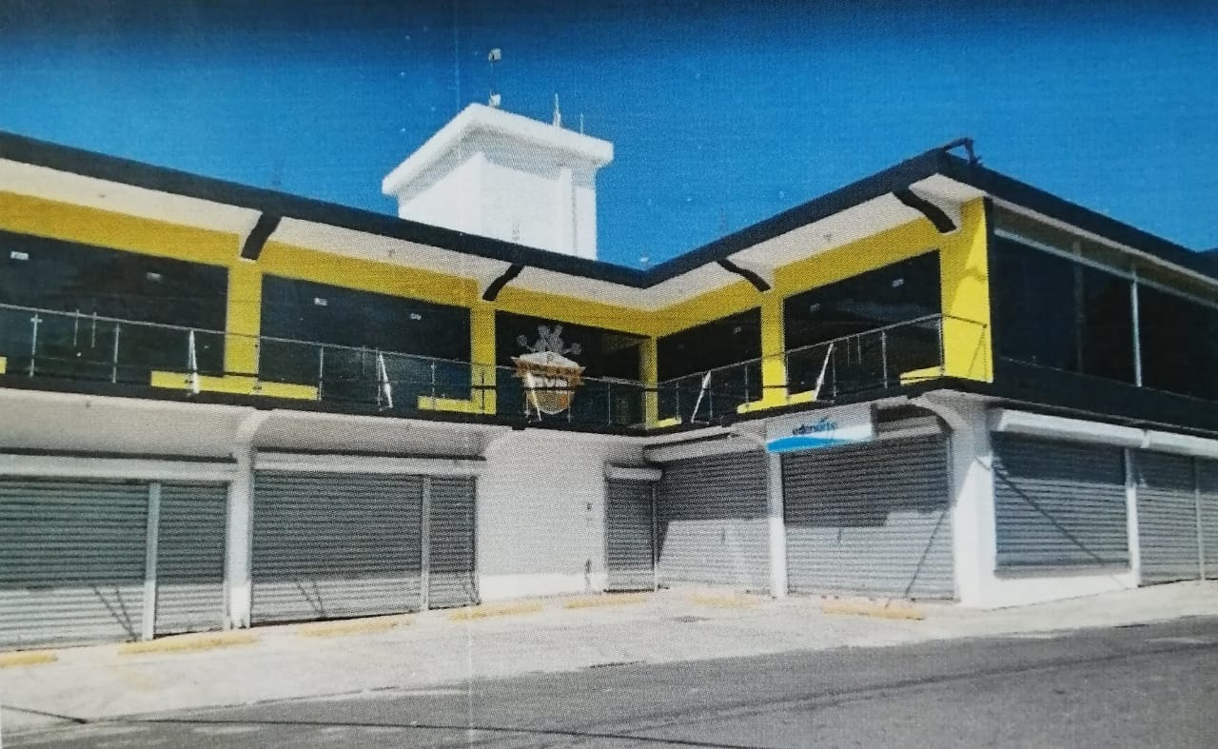 | 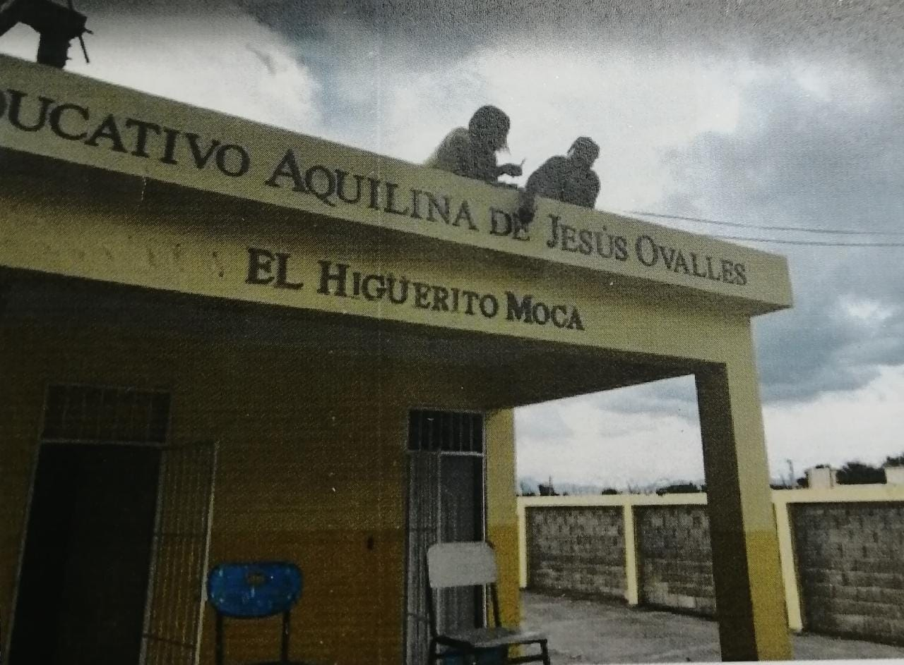
Centro Oficinas Públicas en el Poblado | Plantel educativo Higuerito

Planos del proyecto y ubicación de los principales componentes de interés ambiental y de seguridad.

    - Planta Ubicación.

    - Planta Conjunto Amueblado.

    - Aguas Negras y Residuales.

    - Ruta Evacuación y Punto Encuentro.

Seguridad CCTV y Contra Incendio.

Yo, Pedro Juan Diaz Ramos, promotor del proyecto The Best Gas, doy fe de que las informaciones aquí presentadas son veraces, y reflejan el conocimiento técnico actual respecto al proyecto Envasadora Higuerito
Firma
Lugar La Vega
Fecha Diciembre 2021

- Apéndices

Componentes de la Envasadora

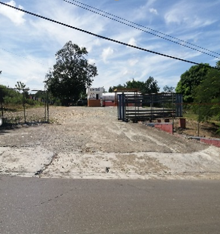 | 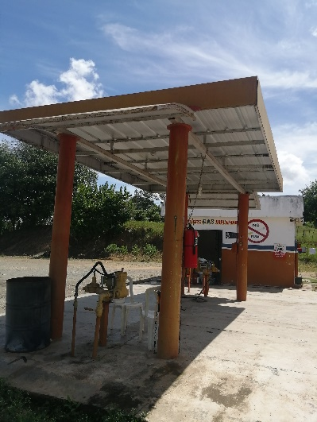
- Entrada a Envasadora | - Marquesina con Extintor y Surtidor
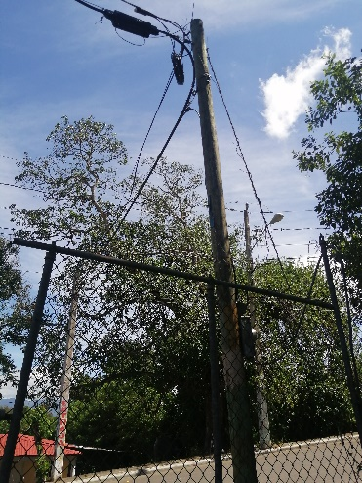 | 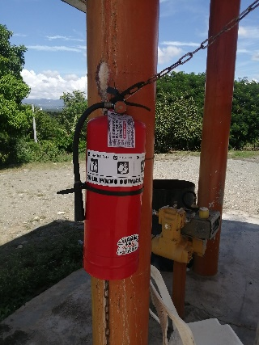
- Transformador de Edenorte Conectado a la Envasadora | - Extintor
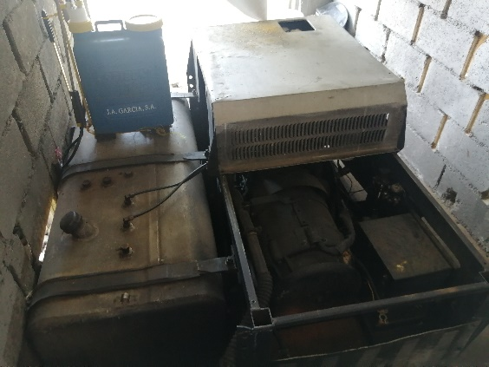 | 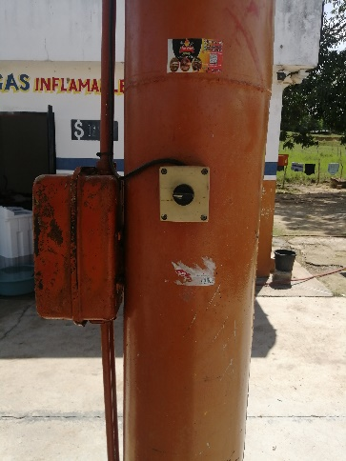
- Interior Cuarto Eléctrico Generador | - Botón Parada Emergencia (doble via apagado y prendido) en Columna Marquesina
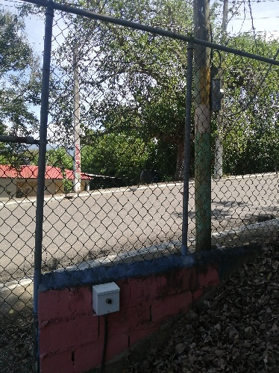 | 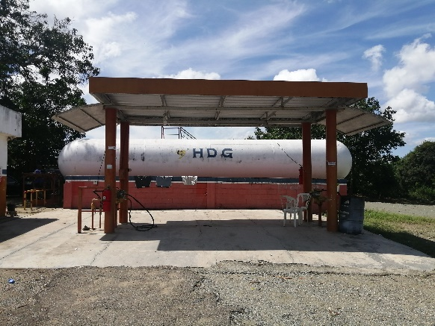
- Botón Externo Parada Emergencia | - Tanque de GLP

Sistema de Abastecimiento de Agua y Sanitaria

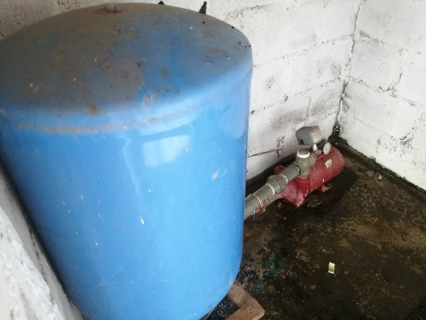 | 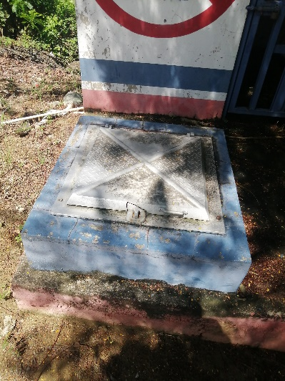
- Bomba de Agua y Compresor | - Cuarto de Bomba de Agua y Cisterna
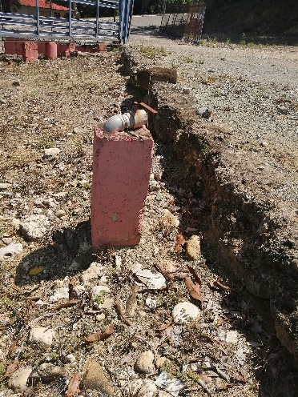 | 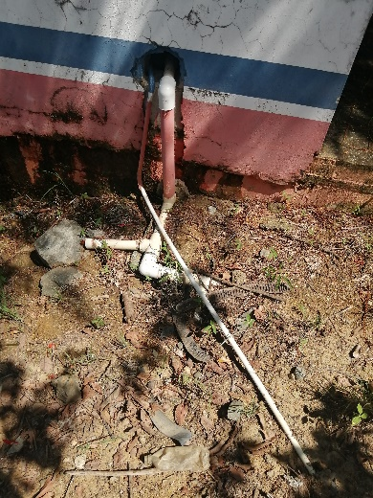
- Hidrante para Bomberos | - Sistema Tuberías Conducción de Agua Domestica

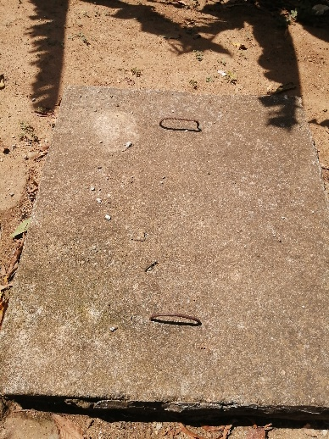 | 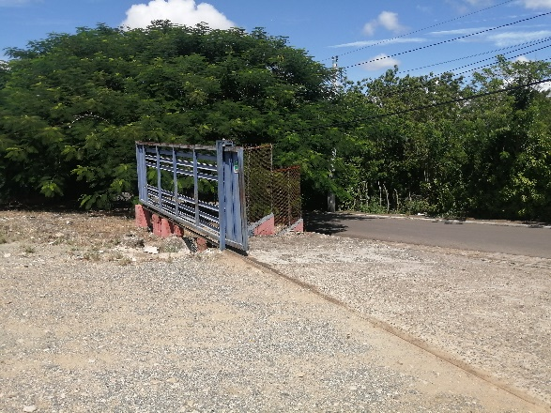
- Séptico | - Canaleta Drenaje Pluvial

Vegetación del Entorno Anterior y Posterior a la Envasadora

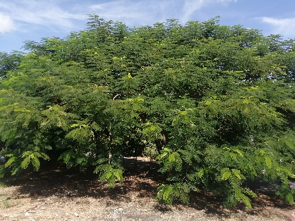 | 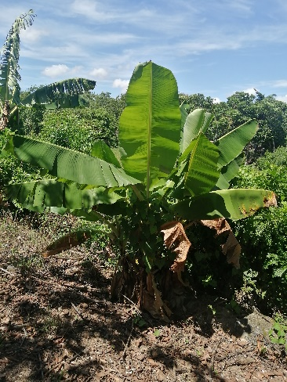
- Vegetación Alrededor | - Plantaciones en el Entorno

Infraestructura, Iglesias, Pequeños Establecimientos y Comerciales

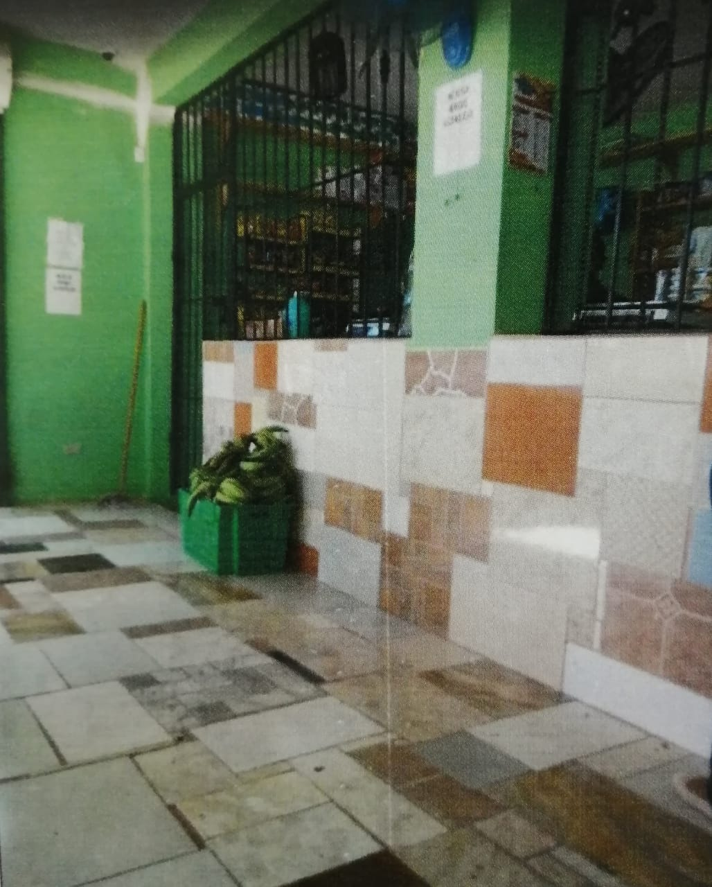 | 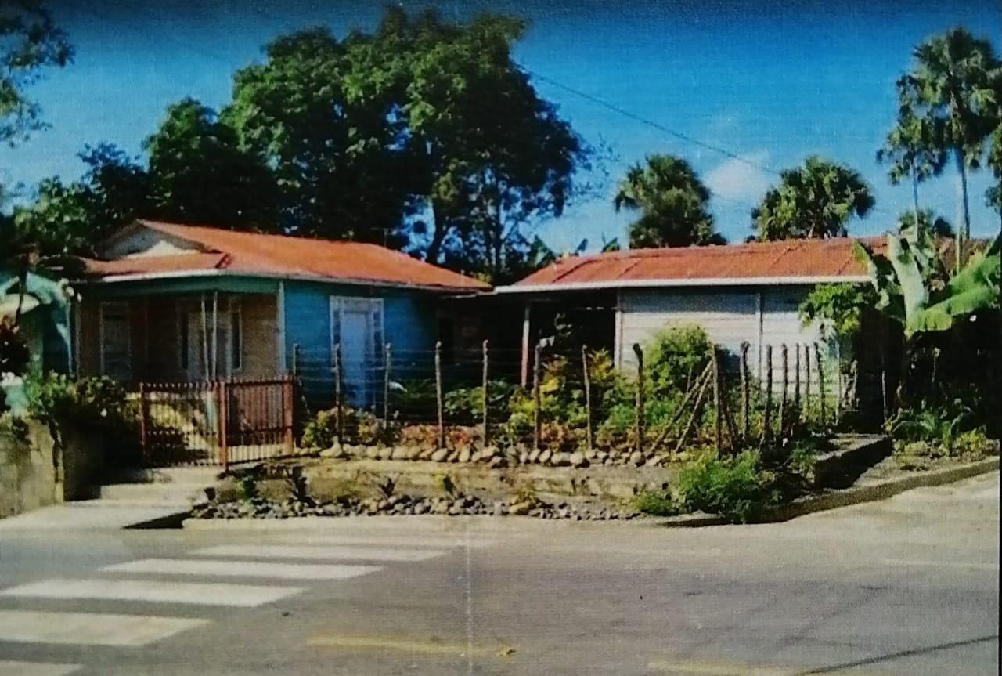
- Colmado cercano a la Envasadora | - Casa Típica de Madera que Bordean el Pueblo

Lavacarro sencillas son unidades de lavado de vehículos manual o automática para lavado interno y externo. Los lavacarros complejos son los que tienen capacidad de lavado y engrasado de vehículos, incluyendo vehículos pesados.
Considerar las condiciones de protección y vulnerabilidad de las especies (hacer referencia a la lista de especies protegidas/lista roja).
El Ministerio de Medio Ambiente y Recursos Naturales tiene la facultad de solicitar información adicional en caso de ser necesario.

